2 priedas „Techninė specifikacija“

TECHNINĖ SPECIFIKACIJA
Perkama ekranų nuoma bei įrengimo paslaugos 2026 m. Lietuvos moksleivių dainų šventės renginiuose Kalnų parke bei Twinsbet arenoje. Paslaugos turi apimti ir į pasiūlymo kainą turi būti įskaičiuota: įrangos nuoma, transportavimas, montažas, demontažas, įrangos aptarnavimas renginio (-ių) metu (įrangos derinimas prieš repeticijas ir renginį, budėjimas ir reagavimas į galimus nesklandumus repeticijų ir renginio metu, asistavimas video menininkui, įrangos pajungimas prieš ir išjungimas po repeticijų bei renginio, t.y. sklandus įrangos veikimo užtikrinimas repeticijų ir renginio metu).
Keliami reikalavimai visose pirkimo dalyse:
- LED ekrano visi moduliai (panelės) turi būti vieno gamintojo ir tos pačios gamybos partijos (siekiant užtikrinti vienodą vaizdą ekrane);
- LED ekranas komplektuojamas su visais reikalingais video signalo, valdymo ir įtampos kabeliais ir ekrano kabinimo (tvirtinimo), bei valdymo įranga;
- Turi būti įskaičiuota ir tiekiama visa reikalinga įranga, kad visa sistema (įskaitant, bet neapsiribojant: LED ekranai, video projektoriai ir video serveriai) pilnai ir kokybiškai funkcionuotų;
- Turi būti įskaičiuoti, tiekiami ir pajungti visi įtampos laidai nuo elektros šaltinio pajungimo, elektros distribucija, taip pat kabelių apsauginiai takeliai ant visų kietų paviršių žmonių vaikščiojimo vietose arba visi kabeliai, laidai turi būti saugiai paslėpti, kad netrukdytų žmonių judėjimui;
- Tiekėjas turi būti apsidraudęs civilinės atsakomybės draudimu ne mažesnei nei 50 000 Eur sumai. Draudimo dokumentas turės būti pateiktas laimėtojo perkančiajai organizacijai sutarties pasirašymo metu.

I PIRKIMO DALIS. EKRANŲ NUOMA IR ĮRENGIMO PASLAUGOS KALNŲ PARKE
2026 m. Lietuvos moksleivių dainų šventės Ansamblių vakaro renginys Vilniaus Kalnų parke.
Ekranų ir projektorių montažas ir tikrinimas: 2026 m. birželio 27-29 dienomis
Repeticijos: 2026 m. birželio 30- liepos 3 dienomis
Renginio data: 2026 m. liepos 4 d.
Demontažas: 2026 m. liepos 5 d.

 | Reikalaujama charakteristika | Tiekėjo siūloma charakteristika
Reikalavimai LED ekranams | - Kiekis: 1 vnt.
Reikalavimai LED ekranams | - LED ekrano modulio dydis 500mmx500mm;
Reikalavimai LED ekranams | - LED ekrano modulių kiekis 252 vnt;
Reikalavimai LED ekranams | - LED ekrano “pitch” (atstumas tarp SMD diodų) ne daugiau nei 5,0 mm;
Reikalavimai LED ekranams | - LED ekrano svoris ne didesnis nei 27 kg/ m2;
Reikalavimai LED ekranams | - LED ekranas montuojamas ir tvirtinamas prie konstrukcijos atlikėjų tribūnų viršuje (konstrukcija į kainą neįskaičiuojama, bus perkama atskiru pirkimu).
Reikalavimai video projektoriams | 1.2.1. Kiekis: 2 vnt.
Reikalavimai video projektoriams | 1.2.2. projektorių šviesos srautas ne mažiau 37000 liumenų;
Reikalavimai video projektoriams | 1.2.3. projektorių raiška ne mažiau 2560 x 1600 pikselių;
Reikalavimai video projektoriams | 1.2.4. projektorių šviesos šaltinio tipas – „laser phosphor“;
Reikalavimai video projektoriams | 1.2.5. spalvų atkūrimui turi būti naudojama ne prastesnė nei „3 chip DLP” technologija;
Reikalavimai video projektoriams | 1.2.6. projektoriai turi būti komplektuojami kartu su linzėmis, skirtomis projektuoti 12m pločio projekciją iš 50-70 m atstumo;
Reikalavimai video projektoriams | 1.2.7. DVI-optika-DVI konverteriai su ne mažiau kaip 200 m optiniais kabeliais – 4 vnt;
Reikalavimai video projektoriams | 1.2.8. turi būti visi reikalingi signalo ir įtampos kabeliai ir įranga, kuri leistų į projektorius perduoti vaizdo signalą;
Reikalavimai video projektoriams | 1.2.9. video projektoriai montuojami bokšteliuose su pilna apsauga nuo lietaus (bokšteliai į kainą neįskaičiuojami).
Reikalavimai video serveriams | 1.3.1. Kiekis: 2 vnt.
Reikalavimai video serveriams | 1.3.2. Video serveriai su transliavimui pritaikyta programine įranga - skirti video grafikos transliacijai į visus ekranus ir video projektorius;
Reikalavimai video serveriams | 1.3.3. Video serverio techninės charakteristikos turi leisti transliuoti nekompresuotus 4K, 60 fps video failus.
Reikalavimai video serveriams | 1.3.4. Video serveriai komplektuojami su ne mažiau kaip 4 vnt. HDMI 4K video signalo išėjimais ir ne mažiau nei 4 vnt SDI video signalo įėjimais.
Pridedamas LED ekrano brėžinys bei matmenys:
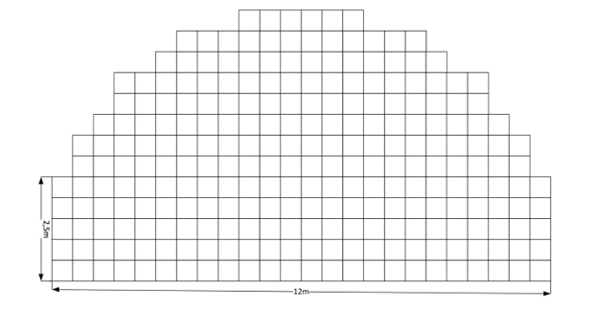
II PIRKIMO DALIS. EKRANŲ NUOMA IR ĮRENGIMO PASLAUGOS TWINSBET ARENOJE

2026 m. Lietuvos moksleivių dainų šventės Šokių dienos renginys Vilniuje, Twinsbet arenoje.
Ekranų ir projektorių montažas ir tikrinimas: 2026 m. liepos 1-2 dienomis
Repeticijos: 2026 m. liepos 3-4 dienomis
Renginio data: 2026 m. liepos 5 d.
Demontažas: 2026 m. liepos 6 d.

 | Reikalaujama charakteristika | Tiekėjo siūloma charakteristika
Reikalavimai LED ekranams | - Kiekis: 1 vnt.
Reikalavimai LED ekranams | - LED ekrano tipas – permatomas LED ekranas (permatomumas ne mažiau 40%);
Reikalavimai LED ekranams | - LED ekrano modulio dydis 1000x500 mm;
Reikalavimai LED ekranams | - LED ekrano modulių kiekis 680 vnt.
Reikalavimai LED ekranams | - LED ekrano “pitch” (atstumas tarp SMD diodų) horizontaliai ne daugiau 4,0 mm, vertikaliai ne daugiau 8,0 mm
Reikalavimai LED ekranams | - LED ekrano svoris ne didesnis nei 14 kg/ m2;
Reikalavimai LED ekranams | 2.1.7. LED ekrano ryškumas – ne mažiau 4000 cd/m2’
Reikalavimai LED ekranams | 2.1.8. LED ekrano panelių horizontalaus jungimo galimybė nuo 0 iki 15 laipsnių kampu;
Reikalavimai LED ekranams | 2.1.9. LED ekranas kabinamas prie įrengtos aliuminės santvaros (konstrukcija į kainą neįskaičiuojama)
Reikalavimai video serveriams | 2.2.1. Kiekis: 2 vnt.
Reikalavimai video serveriams | 2.2.2. Video serveriai su transliavimui pritaikyta programine įranga - skirti video grafikos transliacijai į visus ekranus
Reikalavimai video serveriams | 2.2.3. Video serverio techninės charakteristikos turi leisti transliuoti nekompresuotus 4K, 60 fps video failus.
Reikalavimai video serveriams | 2.2.4. „Notchmarks“ balas ar sluoksnių atkūrimo skaičius ne mažiau 50000.
Reikalavimai video serveriams | 2.2.5. Sisteminė talpykla (OS SSD) Ne mažiau kaip 500 GB NVMe SSD
Reikalavimai video serveriams | 2.2.6. Media talpykla (Data SSD) Ne mažiau kaip 8 TB NVMe;
Reikalavimai video serveriams | 2.2.7. Duomenų skaitymo greitis ne mažesnis kaip 14 000 MB/s.
Reikalavimai video serveriams | 2.2.8. Vaizdo išėjimai (Output) ne mažiau kaip 4x HDMI 2.0 .
Reikalavimai video serveriams | 2.2.9. Valdymo išėjimas (GUI): Atskiras išėjimas vartotojo sąsajai (min. 1x DisplayPort)
Reikalavimai video serveriams | 2.2.10. Valdymo išėjimas (input): minimum 4x 3G SDI
Reikalavimai video serveriams | 2.2.11. Tinklo sąsajos: Ne mažiau kaip 2x 1Gb EtherCON jungtys (HippoNet ir valdymui).
Reikalavimai video serveriams | 2.2.12. Garso įvestis/išvestis: Balansinės XLR įvestys ir išvestys (Stereo); palaikomas LTC (Linear Timecode) per audio įvestį.
Reikalavimai video serveriams | 2.2.13. Sinchronizacija: Integruotas Genlock palaikymas.
Reikalavimai valdymo kompiuteriui | 2.3.1. Kiekis: 1 vnt.
Reikalavimai valdymo kompiuteriui | 2.3.2. Valdymo kompiuteris, skirtas valdyti video serverius, veikiančius su instaliuota transliavimui pritaikyta programine įranga ir turintis šios įrangos valdymo licenciją - skirtas centralizuotam video grafikos transliacijos valdymui.
Reikalavimai valdymo kompiuteriui | 2.3.3. Valdymo kompiuteris komplektuojamas su ne mažesne nei 2 TB vidine atmintimi, ne žemesnės nei 13 kartos INTEL i9 procesorium ir turi palaikyti 10 Gbps kompiuterinį tinklą.

Pridedami LED ekranų brėžiniai:



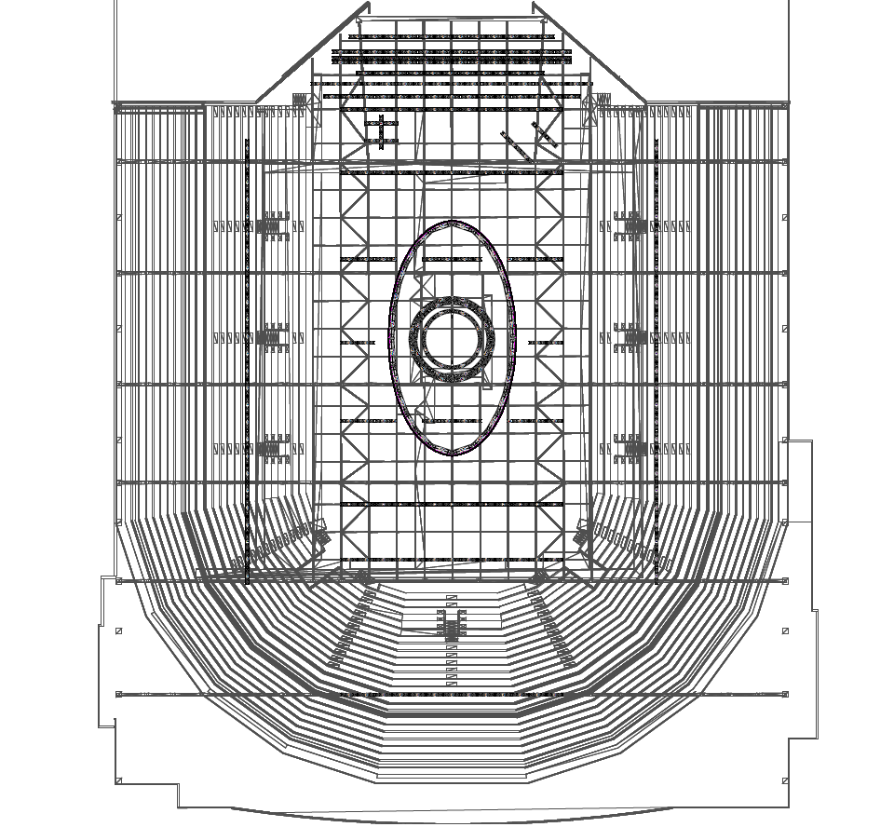
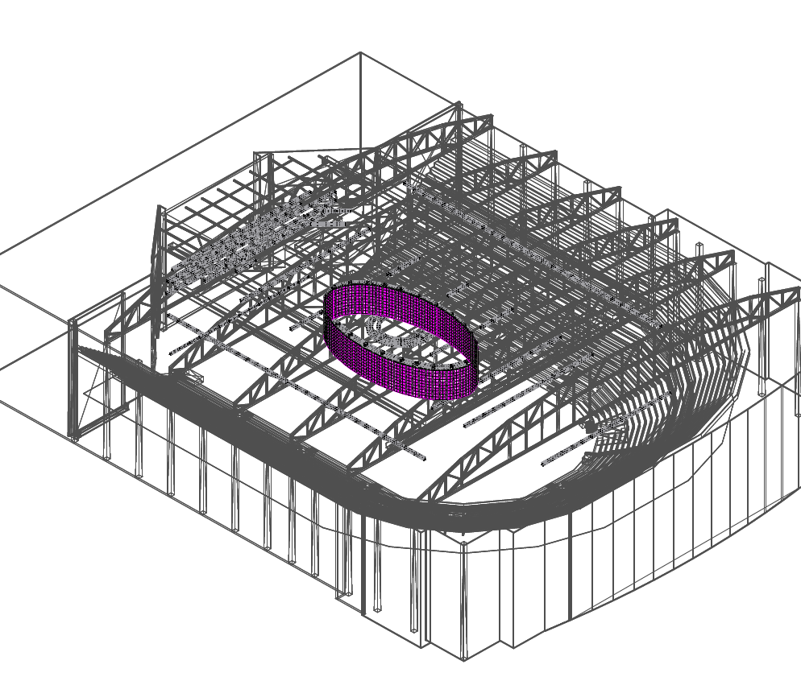

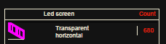

Priedas „Pasiūlymo forma“
  - PASIŪLYMAS
  - DĖL EKRANŲ NUOMOS IR ĮRENGIMO

^{(data)}
^{(vieta)}

Nacionalinei M. K. Čiurlionio menų mokyklai
^{(Adresatas)}

- INFORMACIJA APIE TIEKĖJĄ:

Tiekėjo arba ūkio subjektų grupės dalyvių pavadinimas (-ai), juridinio asmens kodas (-ai) (jeigu pasiūlymą teikia fizinis asmuo – verslo ar individualios veiklos pažymėjimo Nr. ar pan.), adresas (-ai)
Ūkio subjektų grupės dalyvis, atstovaujantis arba vadovaujantis ūkio subjektų grupei (pildoma, jei pasiūlymą teikia tiekėjų grupė)
Asmens, įgalioto bendrauti su perkančiąją organizacija, kontaktinė informacija (vardas, pavardė, tel., faks., el. p., adresas)

- INFORMACIJA APIE ŪKIO SUBJEKTUS, KURIŲ PAJĖGUMAIS TIEKĖJAS REMIASI, KAD ATITIKTŲ PERKANČIOSIOS ORGANIZACIJOS KELIAMUS KVALIFIKACIJOS REIKALAVIMUS (JEIGU TOKIE REIKALAVIMAI KELIAMI) (nurodomi ir kvazisubtiekėjai – fiziniai asmenys, kuriuos ketinama įdarbinti pirkimo laimėjimo atveju)
(pildoma, jei tiekėjas pasitelkia kitų ūkio subjektų pajėgumais pagal VPĮ 49 str.)

Eil. Nr. | Ūkio subjekto pavadinimas, juridinio asmens kodas, adresas | Nuoroda į skelbimo apie pirkimą punkto sąlygą, kuriai atitikti remiamasi ūkio subjekto pajėgumais | Sutarties objekto dalies, perduodamos vykdyti ūkio subjektui, kurio pajėgumais tiekėjas remiasi, aprašymas
1.
2.

- INFORMACIJA APIE ŽINOMUS SUBTIEKĖJUS IR JIEMS PERDUODAMA VYKDYTI SUTARTIES DALIS
(pildoma, jei tiekėjas pasitelkia subtiekėjus)
Eil. Nr. | Subtiekėjo pavadinimas, juridinio asmens kodas, adresas | Sutarties objekto dalies, perduodamos vykdyti subtiekėjui, aprašymas
1.
2.

- PASIŪLYMO KAINA

  - Pasiūlyme kainos nurodomos eurais. Jeigu pasiūlymuose kainos nurodytos užsienio valiuta, jos turės būti perskaičiuojamos į eurus pagal Europos Centrinio Banko skelbiamą orientacinį euro ir užsienio valiutų santykį, o tais atvejais, kai orientacinio euro ir užsienio valiutų santykio Europos Centrinis Bankas neskelbia, – pagal Lietuvos banko nustatomą ir skelbiamą orientacinį euro ir užsienio valiutų santykį pasiūlymų pateikimo dieną.
  - Apskaičiuojant kainą, turi būti atsižvelgta į visą pirkimo dokumentuose nurodytą pirkimo objekto apimtį ir reikalavimus, kainos sudėtines dalis ir pan. Perkančioji organizacija, tiekėjui baigus vykdyti sutartį, turės galėti naudotis pirkimo objektu be papildomų išlaidų, jei pirkimo dokumentuose aiškiai nenurodyta kitaip. PVM nurodomas atskirai. Jei tiekėjas yra ne PVM mokėtojas, turi apie tai nurodyti pasiūlyme, nurodant teisinį pagrindą. Tiekėjas turi įvertinti ar sutarties vykdymo metu netaps PVM mokėtoju. Jei tiekėjas vykdydamas sutartį taps PVM mokėtoju, pasiūlyme turi nurodyti kainą su PVM. Pasiūlymų kainos bus vertinamos ir lyginamos su visais mokesčiais, įskaitant PVM. Tuo atveju, kai mokesčius reguliuojančių įstatymų ir jų įgyvendinamųjų teisės aktų nustatyta tvarka perkančioji organizacija pati turi sumokėti PVM į valstybės biudžetą už įsigytą pirkimo objektą, šis mokestis įskaičiuojamas į pasiūlymo kainą (jeigu tiekėjas jo neįskaičiavo pateikiant pasiūlymą, palyginimo tikslais įskaičiuoja pati perkančioji organizacija). Į pasiūlymo kainą privalo būti įskaičiuoti visi mokesčiai bei visos kitos Tiekėjo patirtos ir (ar) galimos patirti tiesioginės ir netiesioginės išlaidos ir mokesčiai, susiję su Prekių tiekimu, įskaitant, bet neapsiribojant (išskyrus tuos atvejus, kai pirkimo dokumentuose aiškiai nurodyta, kad tam tikros konkrečios išlaidos neturi būti įskaičiuotos į Sutarties kainą):
    - transportavimo išlaidas;
    - pakavimo, pakrovimo, tranzito, iškrovimo, išpakavimo, montavimo, tikrinimo ir kitas su Prekių tiekimu susijusias išlaidas;
    - visas su dokumentų, kurių reikalauja Perkančioji organizacija, rengimu ir pateikimu susijusias išlaidas;
    - elektroninių sąskaitų teikimo išlaidos.
  - Jeigu pasiūlyme nurodyta kaina, išreikšta skaitmenimis, neatitinka kainos, nurodytos žodžiais, teisinga laikoma kaina, nurodyta žodžiais.
  - Visos pasiūlyme nurodytos kainos (ir jų sudėtinės dalys) turi būti nurodomos dviejų skaičių po kablelio tikslumu. Jei trečias skaičius po kablelio yra nuo 0 iki 4, antrasis skaičius po kablelio paliekamas koks yra, jei trečias skaičius po kablelio yra nuo 5 iki 9, antrąjį skaičių po kablelio padidiname vienu vienetu, pvz., 3,14159 suapvalinus iki šimtųjų bus 3,14. Suapvalinus 3,1153 iki šimtųjų bus 3,12.

    - 1 PIRKIMO OBJEKTO DALIS. Ekranų nuoma ir įrengimas Ansamblių vakaro renginyje Kalnų parke
Pirkimo objektas | Mato vienetas | Kiekis | Kaina,  EUR be PVM | PVM,  EUR | Kaina, EUR su PVM
Ekranų nuoma ir įrengimas | Komplektas | 1

Pasiūlymo kaina EUR su PVM žodžiais: __________________________________________________
Jei „PVM“ laukas nepildomas, nurodykite priežastis, dėl kurių PVM nemokamas: ________________

    - 2 PIRKIMO OBJEKTO DALIS. Ekranų nuoma ir įrengimas Šokių dienos renginyje Twinsbet arenoje

Pirkimo objektas | Mato vienetas | Kiekis | Kaina,  EUR be PVM | PVM,  EUR | Kaina, EUR su PVM
Ekranų nuoma ir įrengimas | Komplektas | 1

Pasiūlymo kaina EUR su PVM žodžiais: __________________________________________________
Jei „PVM“ laukas nepildomas, nurodykite priežastis, dėl kurių PVM nemokamas: ________________

- PASIŪLYMO KOKYBINIAI PARAMETRAI

Siūlomas pirkimo objektas atitinka pirkimo dokumentuose nurodytus reikalavimus ir jo savybės yra tokios:

Eil.Nr. | Kokybės kriterijus pagal pirkimo dokumentuose nustatytą pasiūlymų vertinimo tvarką | Tiekėjo siūloma kriterijaus reikšmė  (pildo tiekėjas – tiekėjas turi įrašyti siūlomus parametrus)
1 | 2 | 3
1. | Vienos ekrano panelės suvartojamas elektros kiekis

- PRIDEDAMI DOKUMENTAI IR INFORMACIJA APIE KONFIDENCIALUMĄ

Jei nenurodyta kitaip, visi dokumentai teikiami su pasiūlymu CVP IS priemonėmis:

Eil.  Nr. | Dokumentas | Lapų skaičius | Ar dokumente yra konfidencialios informacijos?  (Taip / Ne) | Paaiškinimas, kokia konkreti informacija dokumente yra konfidenciali ir kodėl
1 | 2 | 3 | 4 | 5
1. | Jungtinės veiklos sutarties kopija (jeigu pirkime dalyvauja ūkio subjektų grupė jungtinės veiklos sutarties pagrindu)
2. | Dokumentas, patvirtinantis, kad asmuo, kuris pateikė pasiūlymą (jei jis ne tiekėjo vadovas), turėjo teisę jį pateikti
3. | Jei tiekėjas pasitelkia ūkio subjektus – įrodymai, kad šie ištekliai bus prieinami per visą sutartinių įsipareigojimų vykdymo laikotarpį
4. | Jei tiekėjas pasitelkia subtiekėjus, - subtiekėjo deklaracija ar kitas dokumentas, patvirtinantis jo sutikimą būti subtiekėju pirkime
5. | Pasirašytas EBVPD (Pirkimo sąlygų 5 priedas „EBVPD“ (XML formatu).  *Atskirą EBVPD pildo:  - tiekėjas;  - kiekvienas tiekėjų grupės narys (jeigu pasiūlymą teikia tiekėjų grupė);  - kiekvienas ūkio subjektas, kurio pajėgumais remiasi tiekėjas pagal VPĮ 49 str. (jei yra), išskyrus fizinius asmenis (specialistus) – kvazisubtiekėjus;
6. | Tiekėjo užpildyta techninė specifikacija
7. | Dokumentai, įrodantys siūlomų prekių atitikimą techninės specifikacijos reikalavimams
 | Aplinkosauginius reikalavimus įrodantys dokumentai
 | 8 arba 9 priede pateikta užpildyta deklaracija

Pasirašydamas šį pasiūlymą, tvirtintu, kad:
- esu susipažinęs su pirkimo dokumentais, taip pat su galiojančiais Lietuvos Respublikos įstatymais, poįstatyminiais teisės aktais, kurie reguliuoja viešųjų pirkimų atlikimo tvarką bei gali turėti įtakos bet kokiems tarp perkančiosios organizacijos ir tiekėjo susiklostantiems santykiams, kylantiems iš šio pirkimo ir (ar) susijusiems su šiuo pirkimu;
- sutinku su pirkimo dokumentuose nustatytomis sąlygomis ir procedūromis,
- pasiūlymo dokumentuose pateikti duomenys ir informacija yra teisinga ir apima viską, ko reikia tinkamam sutarties įvykdymui;
- pasiūlymas galioja skelbime nurodytą terminą.

(Tiekėjo arba jo įgalioto asmens pareigų pavadinimas) |  | ^{(Parašas)} |  | ^{(Vardas, pavardė)}

__________

Pirkimo sąlygų 8 priedas „Tiekėjo deklaracija dėl atitikties Reglamento nuostatoms juridiniam asmeniui“

Herbas arba prekių ženklas
(Tiekėjo pavadinimas)
(Juridinio asmens teisinė forma, buveinė, kontaktinė informacija, registro, kuriame kaupiami ir saugomi duomenys apie tiekėją, pavadinimas, juridinio asmens kodas, pridėtinės vertės mokesčio mokėtojo kodas, jei juridinis asmuo yra pridėtinės vertės mokesčio mokėtojas)

__________________________
(Adresatas (perkančioji organizacija))

TIEKĖJO DEKLARACIJA
_____________ Nr.______
(Data)

_____________
(Sudarymo vieta)

Aš, __________________________________________________________________________________________ ,
(Tiekėjo vadovo ar jo įgalioto asmens pareigų pavadinimas, vardas ir pavardė)

tvirtinu, kad mano vadovaujamas (-a) (atstovaujamas (-a))_______________________________________________ ,
(Tiekėjo pavadinimas)

dalyvaujantis (-i) ________________________________________________________________________________
(perkančiosios organizacijos pavadinimas)

atliekamame ___________________________________________________________________________________
(Pirkimo objekto pavadinimas, pirkimo numeris)

skelbtame _____________________________________________________________________________________ ,
(Skelbimo data)

nėra įtakojama Rusijos, kaip nurodyta Tarybos reglamento (ES) 2022/576 2022 m. balandžio 8 d. kuriuo iš dalies keičiamas Reglamentas (ES) Nr. 833/2014 dėl ribojamųjų priemonių atsižvelgiant į Rusijos veiksmus, kuriais destabilizuojama padėtis Ukrainoje 5k straipsnyje nustatytuose apribojimuose. Visų pirma pareiškiu, kad:
(a) mano atstovaujama įmonė (ir nė viena iš bendrovių, kurios yra mūsų konsorciumo nariais) nėra įsteigta Rusijoje;
(b) mano atstovaujama įmonė (ir nė viena iš įmonių, kurios yra mūsų konsorciumo nariais) nėra juridinis asmuo, subjektas ar įstaiga, kuriuose daugiau kaip 50 % nuosavybės teisių tiesiogiai ar netiesiogiai priklauso šios deklaracijos a) punkte nurodytam subjektui;
(c) nei aš, nei mano atstovaujama bendrovė nesame fiziniu ar juridiniu asmeniu, subjektu ar organizacija, veikiančia šios deklaracijos a) arba b) punkte nurodyto subjekto vardu ar jo nurodymu;
d) sutartis nebus paskirta vykdyti subrangovui (-ams), ar kitam (-iems) subjektui (-tams), kurių pajėgumais remiasi, kurie priskirtini šios deklaracijos a) arba b), arba c) punktuose nurodytiems subjektams.

Pirkimo sąlygų 9 priedas „Tiekėjo deklaracija dėl atitikties Reglamento nuostatoms fiziniam asmeniui“

(Tiekėjo pavadinimas)
(Fizinio asmens vardas, pavardė, kontaktinė informacija, registro, kuriame kaupiami ir saugomi duomenys apie tiekėją, pavadinimas)

__________________________
(Adresatas (perkančioji organizacija))

TIEKĖJO DEKLARACIJA
_____________ Nr.______
(Data)

_____________
(Sudarymo vieta)

Aš, ____________________________________________________________________________________________ ,
(Tiekėjo vardas ir pavardė)
tvirtinu, kad dalyvaudamas (-a) _______________________________________________________________________________________________
(Perkančiosios organizacijos pavadinimas)

atliekamame ___________________________________________________________________________________
(Pirkimo objekto pavadinimas, pirkimo numeris)

skelbtame _____________________________________________________________________________________ ,
(Skelbimo data)

nesu įtakojamas (-a) Rusijos, kaip nurodyta Tarybos reglamento (ES) 2022/576 2022 m. balandžio 8 d. kuriuo iš dalies keičiamas Reglamentas (ES) Nr. 833/2014 dėl ribojamųjų priemonių atsižvelgiant į Rusijos veiksmus, kuriais destabilizuojama padėtis Ukrainoje 5k straipsnyje nustatytuose apribojimuose. Visų pirma pareiškiu, kad:
(a) nesu Rusijos pilietis (-ė) ar įsisteigęs Rusijoje;
(b) neveikiu šios deklaracijos a) punkte nurodyto subjekto vardu ar jo nurodymu;
d) sutartis nebus paskirta vykdyti subrangovui (-ams), ar kitam (-iems) subjektui (-tams), kurių pajėgumais remiamasi, kurie priskirtini šios deklaracijos a) arba b) punktuose nurodytiems subjektams.

